**GUIA FORMATIVA NATURALEZA**

**Asignatura: Naturaleza Curso: SEXTO**

**Fecha: del 23 de noviembre al 4 de diciembre 2020 Docente: Adriana Azúa – Ximena Toledo**

**Nombre del Alumno: ___________________________________________________________________________**

**I.- Objetivo de Aprendizaje:(O.A.13)** Demostrar, mediante la investigación experimental, los cambios de estado de la materia, como fusión, evaporación, ebullición, condensación, solidificación y sublimación.

Indicador de evaluación: Explican el efecto de la temperatura en los procesos de evaporación, condensación, ebullición, fusión, solidificación y sublimación

Recordando lo aprendido:  **Relaciona los estados de la materia de acuerdo al modelo corpuscular de la materia, recuerda que este modelo nos muestra como se encuentran organizadas las partículas en los tres estados, sólido, líquido y gaseoso. Registra el nombre de cada estado.**

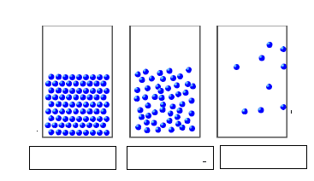

**II.- Contenido: La materia y sus transformaciones**

**III.- Objetivo de la clase: Conocer los efectos de la temperatura en cambios de estado de la materia**

**IV****.- Indicaciones generales: Lee atentamente el texto y si necesitas mayor información investiga en tu texto de ciencias pág. 122 -123.**

 Cuando una sustancia experimenta un cambio de estado puede ser por la absorción de calor a estos se les llama cambios progresivos ejemplos son: fusión, evaporación y sublimación directa.

Cuando una sustancia libera calor o se enfrían a estos se les llama cambios regresivos ejemplos son sublimación regresiva, solidificación y condensación.

**V.-** **Actividad a desarrollar: Observa la imagen y completa la tabla de datos, identificando cambios de estado por aumento de temperatura o por disminución de temperatura, marca con una X**

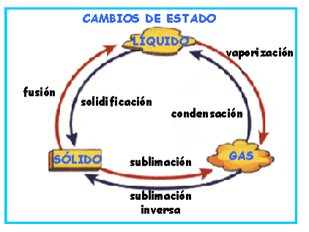

**¿Que representa la flecha roja de la imagen?**

**_______________________________________**

**_______________________________________**

**______________________________________**

|  |  |  |
| --- | --- | --- |
| **Cambio de estado** | **Aumento de temperatura** | **Disminución de temperatura** |
| **De líquido a gas** |  |  |
| **De líquido a sólido** |  |  |
| **De gas a líquido** |  |  |
| **De sólido a líquido** |  |  |

**Escribe en el rectángulo el nombre del cambio de estado que corresponde en el ciclo del agua**

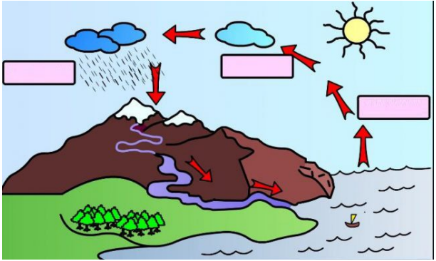

**TICKET DE SALIDA:**

**¿Explica cómo afectan los cambios de temperatura a nivel de las partículas que forman la materia?**

**_____________________________________________________________________________________  
  
_____________________________________________________________________________________  
  
____________________________________________________________________________________**

**VI.-** **Retroalimentación: Los cambios de estado se producen por un aumento o disminución de la temperatura, lo cual afecta la unión entre las partículas, cuando absorbe calor se empiezan a separar y cuando liberan calor o se enfrían se unen más.**

**VII.- Fecha de envío: lunes 7 de diciembre de 10 a 13 horas**

**VIII.- Cómo y/o donde enviar:** [henriquez.azua@gmail.com](mailto:henriquez.azua@gmail.com)